 Obvešča JANUAR 2017

Spletni portal AJPES v novi podobi

Portal AJPES je zagledal luč sveta v novi preobleki. Dopolnjen z uporabnikom prijazno izkušnjo, vam tako omogoča, da do informacij dostopate enostavneje in bolj pregledno, hkrati pa smo ga prilagodili vašim potrebam (Iščem, Oddajam, Registriram, Bonitetne ocene). Strani so odslej prilagojene za uporabo prek tablic in mobilnih telefonov.

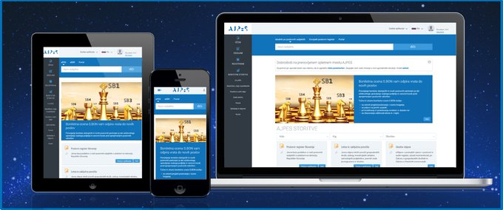

Poslovni subjekti, predložitev letnih poročil za 2016 je pred vrati – NOVOSTI

Vsem zavezancem za predložitev letnih poročil za leto 2016 svetujemo, da si v sistemu Pooblastil na spletnem portalu AJPES pravočasno uredite pravice za uporabo aplikacije za predložitev. Predložitev letnega poročila lahko potrdite s kvalificiranim digitalnim potrdilom (KDP) ali z Obvestilom za AJPES. Tudi poslovni subjekti, ki v letu 2016 niste poslovali in ne izkazujete nobenega podatka v letnem poročilu, ga morate kljub temu predložiti AJPES. Spletna aplikacija bo na voljo konec januarja.
Več na strani https://www.ajpes.si/Letna_porocila/Predlozitev.

Zaradi spremenjenih predpisov (Računovodska Direktiva 2013/34/EU, Zakon o gospodarskih družbah, Slovenski računovodski standardi (2016) in Enotni kontni okvir) je AJPES pripravil novo Navodilo o predložitvi letnih in zaključnih poročil ter drugih podatkov poslovnih subjektov, ki določa:
- poenotene obrazce letnih in zaključnih poročil ter drugih podatkov od leta 2016 dalje. Tako vsi poslovni subjekti, razen pravnih oseb javnega prava, predložijo podatke na enaki shemi bilance stanja in izkaza poslovnega izida, odstopanja so le pri kapitalu in čistem poslovnem izidu.
- roke, sestavne dele in način predložitve letnih in zaključnih poročil ter drugih podatkov za namen državne statistike in javne objave oziroma zagotavljanje javnosti.

Navodilo je objavljeno v Uradnem listu Republike Slovenije, številka 86/2016.

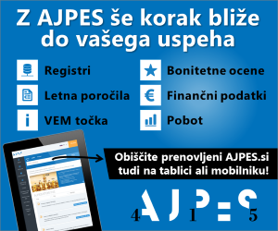
Preverite poslovnega partnerja kar prek spleta

eS.BON AJPES je e-boniteta, s katero najhitreje – kar prek spleta – preverite poslovanje poslovnih partnerjev ali pridobite svojo bonitetno oceno. Naša spletna boniteta je najbolj točen in zanesljiv pripomoček pri poslovanju, saj se podatki dnevno ažurirajo.
Do bonitete v 5 minutah →

